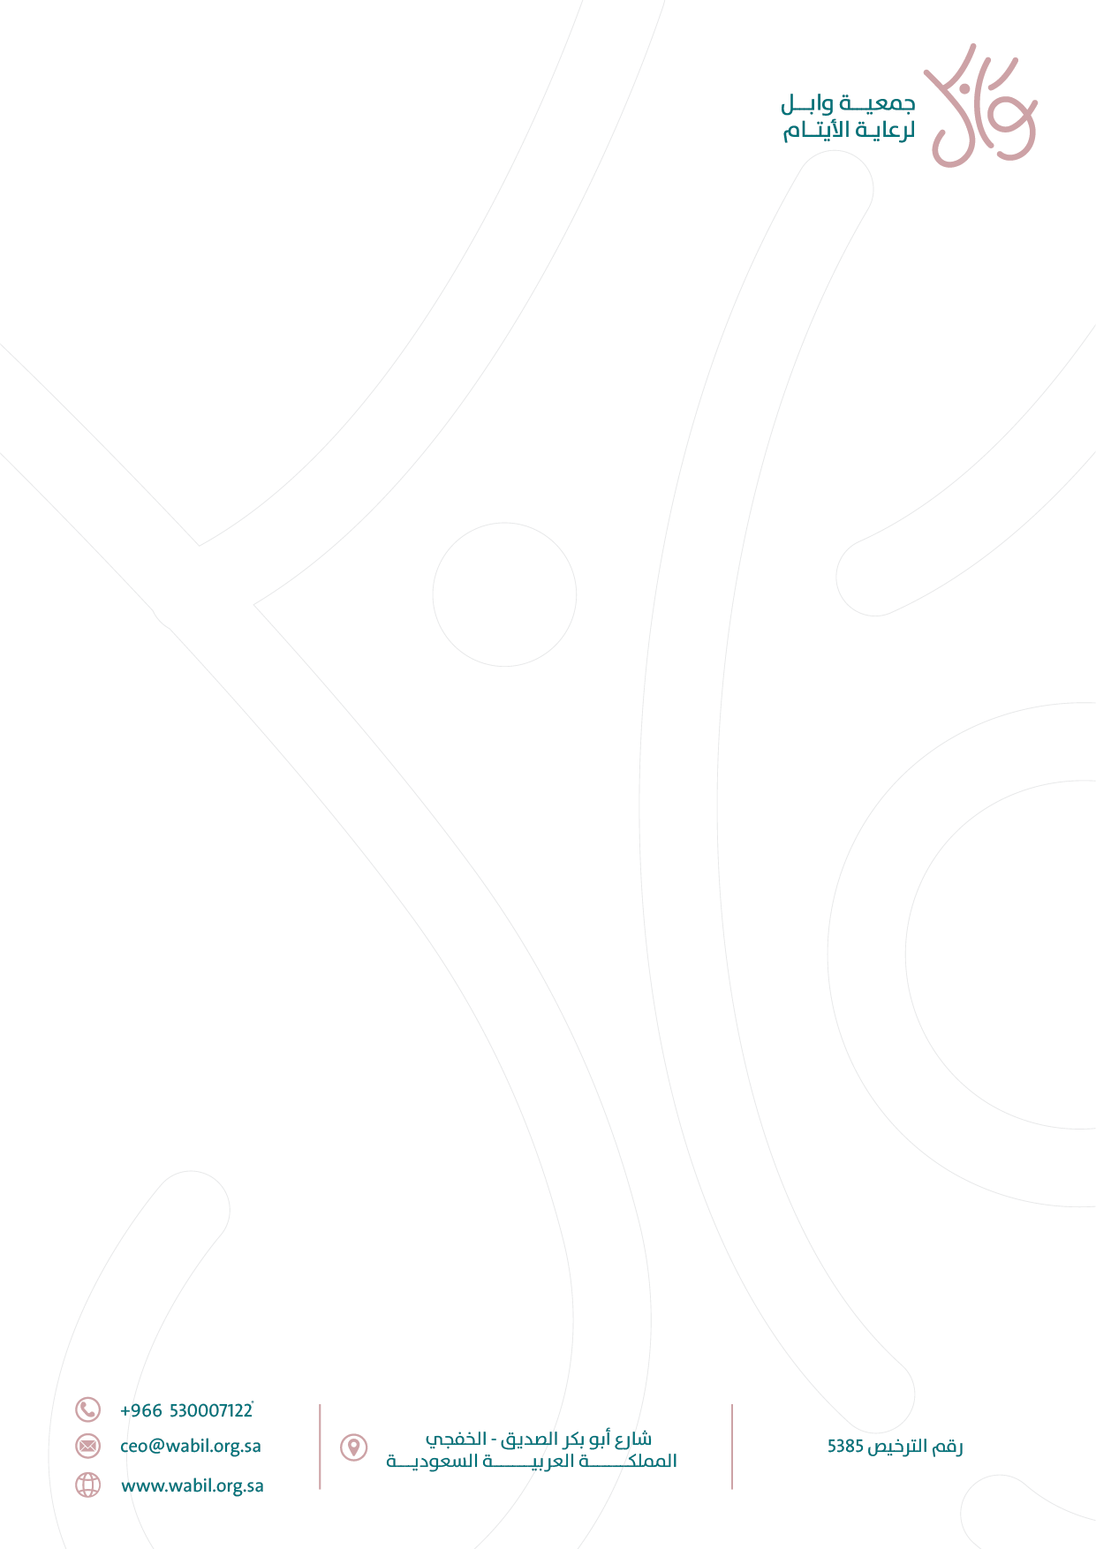
سياسية الاحتفاظ بالوثائق
رمز الوثيقة : AD-001
تاريخها: 1l 2025

أولاً: الهدف من السياسة :
- تهدف هذه السياسة إلى تحديد أنواع الوثائق التي تحتفظ بها الجمعية، والفترة الزمنية التي يجب الاحتفاظ بها، وآلية التخلص الآمن منها، بما يضمن الامتثال للأنظمة واللوائح المعمول بها، والحفاظ على مصالح الجمعية.

ثانياً نطاق التطبيق :
ُطبق هذه السياسة على جميع الإدارات والأقسام واللجان والعاملين والمتطوعين في الجمعية، وتشمل جميع أنواع الوثائق الرسمية والإدارية والمالية والقانونية والتشغيلية والتقارير الفنية.

ثالثاً : أنواع الوثائق وفترات الاحتفاظ :

نوع الوثيقة | مدة الاحتفاظ
التقارير المالية والميزانيات | 10 سنوات
العقود والاتفاقيات | طوال فترة سريان العقد + 5 سنوات
محاضر الاجتماعات | دائم
السجلات الضريبية | 10 سنوات
سجلات التوظيف والموظفين | مدة العمل + 5 سنوات
المراسلات الرسمية | 5 سنوات
وثائق المشاريع والبرامج | 5 سنوات بعد انتهاء المشروع

رابعاً: مسؤوليات التنفيذ:
- تتولى إدارة الشؤون الإدارية مسؤولية حفظ الوثائق الورقية في أماكن مؤمنة.
- تتولى إدارة التحول الرقمي (أو تقنية المعلومات) مسؤولية أرشفة النسخ الإلكترونية وتأمينها.
- يُمنع الوصول إلى الوثائق الحساسة إلا للمخولين رسميًا بذلك.
- تُراجع وثائق الجمعية دوريًا للتأكد من سلامتها وصحة تصنيفها وفترة الاحتفاظ بها.

خامساً: اتلاف الوثائق :
- يتم إتلاف الوثائق المنتهية صلاحية الاحتفاظ بها بموجب محضر إتلاف رسمي معتمد من المدير التنفيذي.
- يتم الإتلاف بوسائل آمنة تضمن حماية البيانات، مثل الفرم للوثائق الورقية، والحذف الآمن للوثائق الرقمية.
- لا يجوز التخلص من أي وثيقة قبل انتهاء المدة المحددة للاحتفاظ بها، إلا بعد الحصول على موافقة الإدارة القانونية أو مجلس الإدارة.

سادساً : المراجعة والتحديث :
- تُراجع هذه السياسة بشكل سنوي من قبل لجنة الحوكمة أو الإدارة القانونية، ويتم تحديثها عند الحاجة أو عند صدور توجيهات جديدة من الجهات التنظيمية.

